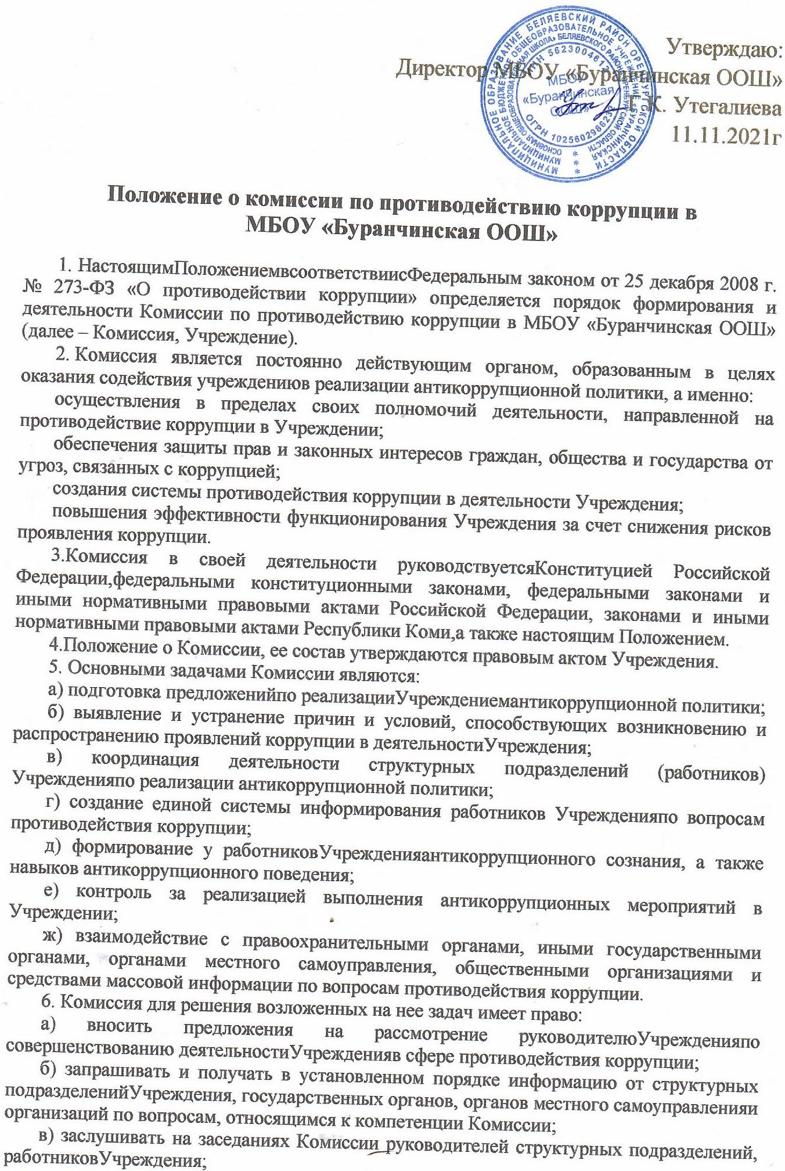г) разрабатывать рекомендации для практического использования по предотвращению и профилактике коррупционных правонарушений вУчреждении;
д) принимать участие в подготовке и организации выполнения приказов по вопросам, относящимся к компетенции Комиссии;
е) рассматривать поступившую информацию о проявлениях коррупции в Учреждении, подготавливать предложения по устранению и недопущению выявленных нарушений;
ж) вносить предложения о привлечении к дисциплинарной ответственности работниковУчреждения, совершивших коррупционные правонарушения;
з) создавать временные рабочие группы по вопросам реализации антикоррупционной политики;
и)привлекать в установленном порядке для участия в работе Комиссии представителей государственных органов, органов местного самоуправления и организаций.
7.Комиссия формируется в составе председателя Комиссии, его заместителя, секретаря и членов Комиссии.
8. В состав Комиссии входят:
а) заместитель руководителяУчреждения – председатель Комиссии;
б) лицо, ответственное за профилактику коррупционных правонарушений в Учреждении (секретарь Комиссии);
в) работники кадровой службы, юридического (правового) подразделения,других подразделений Учреждения, определяемые его руководителем;
г) должностное лицо органа исполнительной власти (органа местного самоуправления), который осуществляет в отношении Учреждения функции и полномочия учредителя (далее – орган исполнительной власти (орган местного самоуправления)), ответственное за работу с Учреждением;
д) представители общественных объединений, научных и образовательных организаций (по согласованию).
9. Лица, указанные в подпункте «г» подпункта 8 настоящего Положения, органом исполнительной власти (органом местного самоуправления) на основании запроса руководителя Учреждения.
10. Лица, указанные в подпункте «д» подпункта 8 настоящего Положения, включаются в состав Комиссии в установленном порядке по согласованию с общественными объединениями, научными и образовательными организациями на основании запроса руководителя Учреждения.
11. Комиссия формируется таким образом, чтобы исключить возможность возникновения конфликта интересов, который мог бы повлиять на принимаемые Комиссией решения.
12. В заседаниях Комиссии с правом совещательного голоса, по решению председателя Комиссии, принимаемому в каждом конкретном случае отдельно не менее чем за три дня до дня заседания комиссии на основании ходатайства работника Учреждения, в отношении которого Комиссией рассматривается этот вопрос, или любого члена Комиссии участвуют:
другие работники Учреждения, которые могут дать пояснения по вопросам, рассматриваемым Комиссией;
должностные лица других государственных органов, органов местного самоуправления;
представители заинтересованных организаций;
представитель работника, в отношении которого Комиссией рассматривается вопрос о соблюдении требований к служебному поведению и (или) требований об урегулировании конфликта интересов.
13. Основаниями для заседания Комиссииявляются:
а) представление руководителем Учреждения уведомления работника о возникновении личной заинтересованности при исполнении должностных обязанностей, которая приводит или может привести к конфликту интересов;
б) представление руководителем Учреждения материалов и результатах проверки, проведенной в случае уведомления работодателя о фактах обращения в целях склонения к совершению коррупционных правонарушений;
в) рассмотрение результатов оценки коррупционных рисков в Учреждении;
г) иные вопросы.
Комиссия не рассматривает сообщения о преступлениях и административных правонарушениях, а также анонимные обращения, не проводит проверки по фактам нарушения служебной дисциплины.
14. Председатель Комиссии при поступлении к нему информации в порядке, предусмотренном нормативными правовыми актами Учреждения, содержащей основания для проведения заседания Комиссии:
а) в течение трех рабочих дней назначает дату заседания Комиссии. При этом дата заседания Комиссии не может быть назначена позднее семи дней со дня поступления указанной информации;
б) организует ознакомление работника Учреждения, в отношении которого Комиссией рассматривается вопрос о соблюдении требований к служебному поведению и (или) требований об урегулировании конфликта интересов, его представителя, членов Комиссии и других лиц, участвующих в заседании Комиссии, с информацией, поступившей в Учреждение, и с результатами ее проверки;
в) рассматривает ходатайства о приглашении на заседание Комиссии лиц, указанных в пункте 12 настоящего Положения, принимает решение об их удовлетворении (об отказе в удовлетворении) и о рассмотрении (об отказе в рассмотрении) в ходе заседания Комиссии дополнительных материалов.
15. Заседание Комиссии проводится в присутствии работника, в отношении которого рассматривается вопрос о соблюдении требований к служебному поведению и (или) требований об урегулировании конфликта интересов. При наличии письменной просьбы работника, о рассмотрении указанного вопроса без его участия заседание Комиссии проводится в его отсутствие. В случае неявки на заседание Комиссии работника (его представителя) и при отсутствии письменной просьбы работника о рассмотрении данного вопроса без его участия рассмотрение вопроса откладывается. В случае повторной неявки работника без уважительной причины Комиссия может принять решение о рассмотрении данного вопроса в отсутствие работника.
16. На заседании Комиссии заслушиваются пояснения работника, и иных лиц, рассматриваются материалы по существу вынесенных на данное заседание вопросов, а также дополнительные материалы.
17. Члены Комиссии и лица, участвовавшие в ее заседании, не вправе разглашать сведения, ставшие им известными в ходе работы Комиссии.
18. По итогам рассмотрения вопроса, указанного в подпункте «а» пункта 13 настоящего Положения, Комиссия принимает одно из следующих решений:
а) признать, что при исполнении работником должностных обязанностей конфликт интересов отсутствует;
б) признать, что при исполнении работником должностных обязанностей личная заинтересованность приводит или может привести к конфликту интересов. В этом случае Комиссия рекомендует работнику и (или) руководителю Учреждения принять меры по урегулированию конфликта интересов или по недопущению его возникновения;
в) признать, что работник не соблюдал требования об урегулировании конфликта интересов. В этом случае Комиссия рекомендует руководителю Учреждения применить к работнику конкретную меру ответственности.
19. По итогам рассмотрения вопроса, указанного в подпункте «б» пункта 13 настоящего Положения, Комиссия принимает одно из следующих решений:
а) о принятии организационных мер с целью предотвращения впредь возможности обращения в целях склонения работника к совершению коррупционных правонарушений;
б) об исключении возможности принятия работником, подавшим уведомление, работниками, имеющими отношение к фактам, содержащимся в уведомлении, единоличных решений по вопросам, с которыми связана вероятность совершения коррупционного правонарушения;
в) о необходимости внесения изменений в локальные акты Учреждения с целью устранения условий, способствовавших обращению в целях склонения работника к совершению коррупционных правонарушений;
г) о незамедлительной передаче материалов проверки в органы прокуратуры, правоохранительные органы.
20. По итогам рассмотрения вопросов, предусмотренных подпунктами «в», «г» пункта 13 настоящего Положения, Комиссия принимает соответствующее решение.
21. Место, время проведения и повестку дня заседания определяет председатель Комиссии. В отсутствие председателя Комиссии его обязанности исполняет заместитель председателя Комиссии.
Заседание Комиссии считается правомочным, если на нем присутствует не менее двух третей от общего числа членов Комиссии.
22. Организационно-техническое и документационное обеспечение деятельности Комиссии, а также информирование членов Комиссии о дате, времени и месте проведения заседания, ознакомление членов Комиссии с материалами, представляемыми для обсуждения на заседании Комиссии, ведение протоколов заседаний Комиссии осуществляются секретарем Комиссии.
23. Решения Комиссии принимаются открытым голосованием простым большинством голосов присутствующих на заседании членов Комиссии. При равенстве голосов решающим является голос председательствующего на заседании Комиссии.
24. Все члены Комиссии при принятии решений обладают равными правами.
25. Член Комиссии, не согласный с ее решением, вправе в письменной форме изложить свое мнение, которое подлежит обязательному приобщению к протоколу заседания Комиссии.
26. В день заседания Комиссии решения Комиссии оформляются протоколами, которые подписывают члены Комиссии, принимавшие участие в ее заседании.
27. В протоколе заседания Комиссии указываются:
а) место и время проведения заседания Комиссии;
б) фамилии, имена, отчества, наименование должности членов Комиссии и других лиц, присутствующих на заседании;
в) повестка дня заседания Комиссии, краткое содержание рассматриваемых вопросов и материалов;
г) принятые Комиссией решения;
д) результаты голосования;
е) сведения о приобщенных к протоколу материалах.
28. Копия протокола в течение трех рабочих дней со дня заседания направляется руководителю Учреждения, по решению Комиссии - заинтересованным лицам.
Руководитель Учреждения обязан рассмотреть протокол заседания Комиссии и вправе учесть в пределах своей компетенции содержащиеся в нем рекомендации при принятии решения о применении к работнику мер ответственности, предусмотренных нормативными правовыми актами Российской Федерации, а также по иным вопросам организации противодействия коррупции. О рассмотрении рекомендаций Комиссии и принятом решении работодателя в письменной форме уведомляет Комиссию в течение 5 рабочих дней со дня поступления к нему протокола заседания Комиссии. Решение работодателя оглашается на ближайшем заседании Комиссии и принимается к сведению без обсуждения.
29. В случае установления Комиссией признаков дисциплинарного проступка в действиях (бездействии) работника информация об этом представляется работодателю для решения вопроса о применении к работнику мер ответственности, предусмотренных нормативными правовыми актами Российской Федерации.
30. В случае установления Комиссией факта совершения работником действия (факта бездействия), содержащего признаки административного правонарушения или состава преступления, председатель Комиссии обязан передать информацию о совершении указанного действия (бездействии) и подтверждающие такой факт документы в правоприменительные органы в 3- дневный срок, а при необходимости - немедленно.
31. Информация об итогах заседаний Комиссии размещается на официальном сайте Учреждения в информационно-телекоммуникационной сети Интернет в разделе «Противодействие коррупции».

